吉林至珲春铁路吉林枢纽西环线输油管道交叉段管道改线工程
职业病危害预评价信息公开表
建设单位名称 | 长吉城际铁路有限责任公司
地址 | 吉林省吉林市高新技术产业开发区 | 联系人 | 刘金强
调查时间 | 2023/7/8至2023/7/8
项目组人员名单
现场调查 | 李健
现场采样/检测 | 李健
评价 | 李健
用人单位陪同人及现场调查证明 | 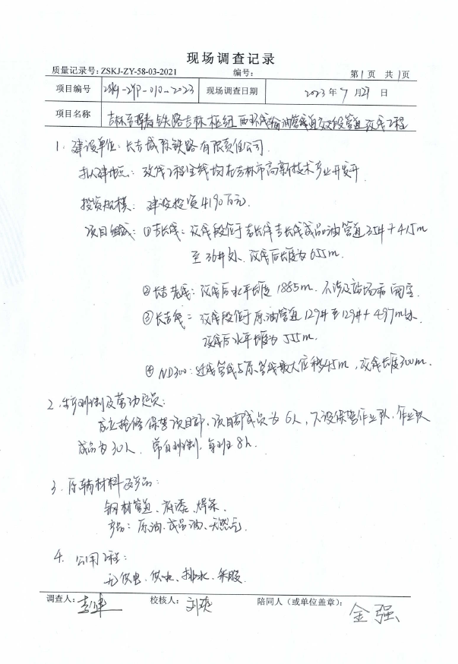
现场采样及现场检测图像影像 | 
现场采样及现场检测图像影像 | 